1. Откройте браузер и в адресной строке введите 192.168.0.1, после чего введите логин/пароль: admin/admin

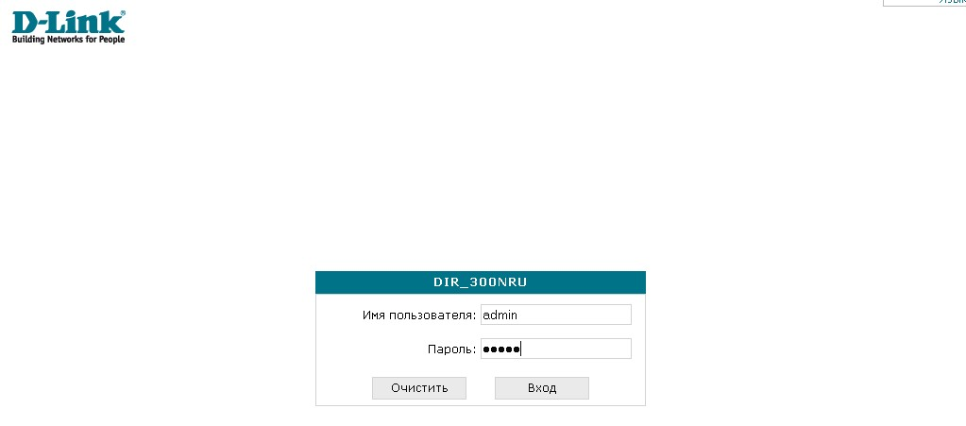

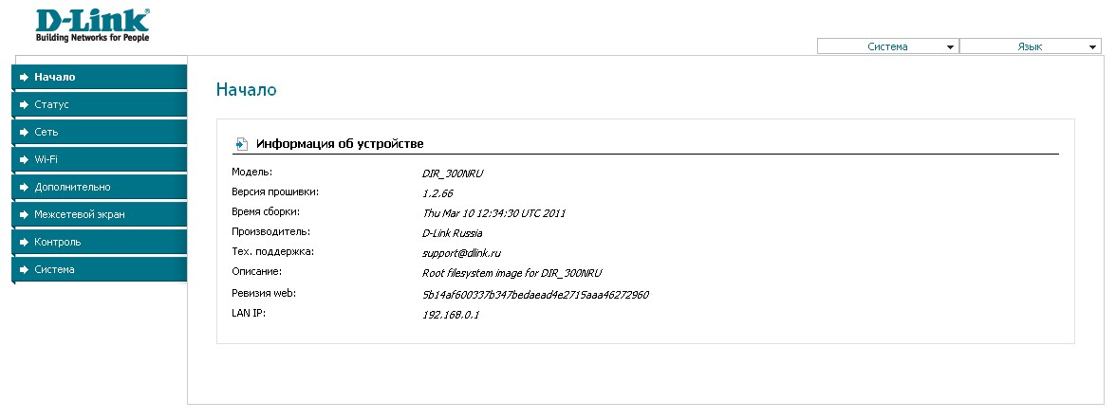

2. Откройте вкладку «Сеть» и нажмите Добавить

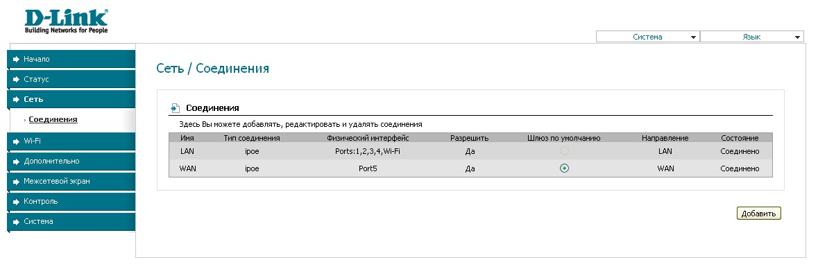

3. Тип соединения выберете IPoE и получение IP-адреса, DNS-серверов флаги не проставляются. Далее вводите настройки: IP адрес, основной шлюз и маску подсети

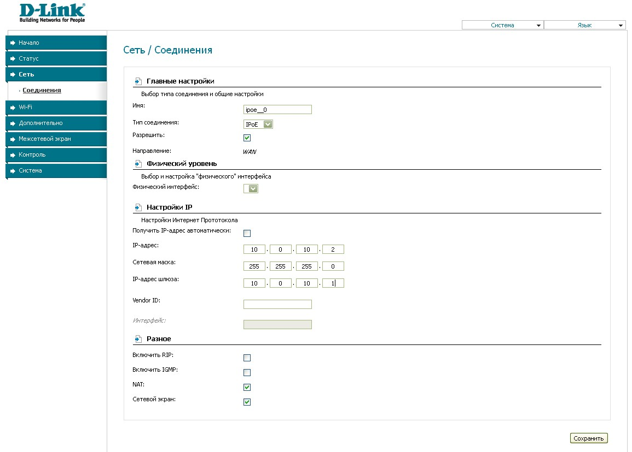

4. Во вкладке «Дополнительно» выберете Серверы имен и введите DNS
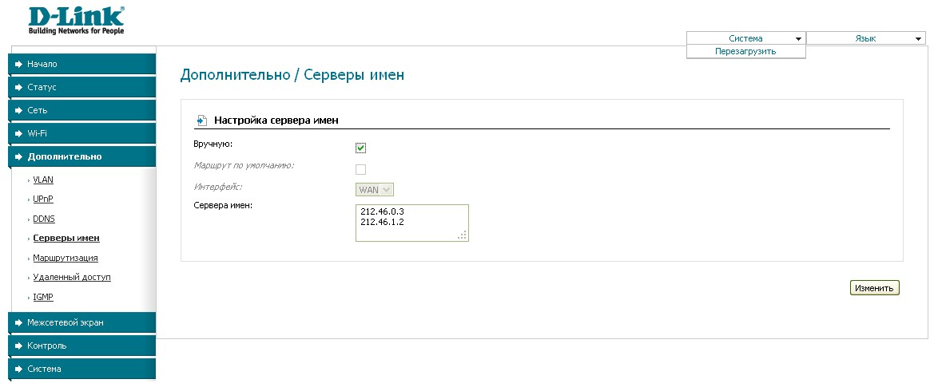

5. Для настройки Wi-Fi откройте соответствующую вкладку

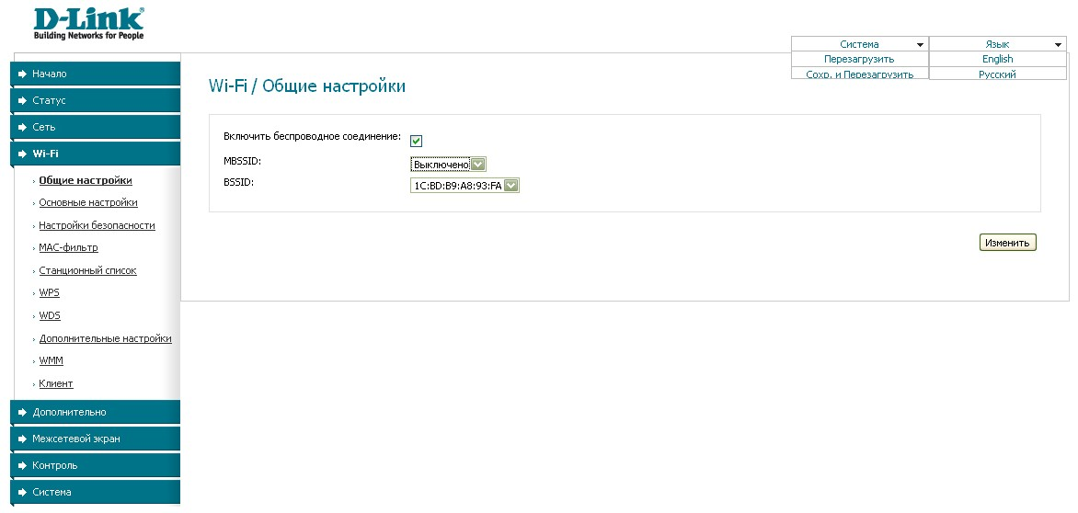

6. Выберете «Настройки безопасности», сетевая аутентификация WPA-PSK, и ключ шифрования

